DETECTION D’OBJETS PAR COULEUR ET FORME
(SYSTEME DE VISION INDUSTRIELLE)

ANALYSE FONCTIONNELLE DU SYSTÈME

Éléments à votre disposition
Liste du matériel | U51 | U52 | U53
Plateau pour dés |  | X | X
Dés colorés |  | X | X
Lumiére blanche |  | X | X
Alimentation continue |  | X | X
Camera bluefox couleur |  | X | X
cadre 1.

Matériel
Voir cadre 1.

Documentation
Liste des logiciels | U51 | U52 | U53
Labview 2010 | X | X | X
Visiolab | X | X | X
Vision Assistant |  | X
cadre 2.
Voir cadre 2.

Logiciels
Voir cadre 3.
Liste de la documentation | U51 | U52 | U53
Dossier technique | X | X | X
cadre 3.

Présentation du contexte
Le contrôle en cours de process par systèmes de vision industrielles est de plus en plus utilisé dans tout type d’industrie (mécanique, médicale, agroalimentaire, …). Les progrès en termes de résolution, vitesse et intégration de la couleur sur les dernières générations de cameras ouvrent la voie à de nombreuses applications :

Figure 1 : Contrôle qualité dans l’agroalimentaire

- Contrôle dimensionnel
- Contrôle géométrique
- Comptage à haute cadence
- Contrôle de couleurs
Figure 2 : Contrôle dimensionnel dans l’industrie mécanique

La manipulation qui va suivre porte sur une application de détection de ‘ point code ‘ (type qr code en beaucoup plus simple) très utilisé dans l’industrie mécanique pour référencer des éléments.

Figure 4 : Dés à jouer
Figure 3 : Exemple point code
Pour des raisons de simplicité, les éléments manipulés seront des dés à jouer.

Objectifs :
Le système doit être capable de trier les dés par couleurs et doit pouvoir compter le nombre de points sur les faces du dessus.

Scénarios possibles :
Deux scénarios sont possibles : mesures effectuées à la volée ou mesures nécessitant une plus grande précision donc effectuées à l’arrêt.

Pour la suite de la manipulation nous étudierons le principe gérant l’arrêt du convoyeur.
Figure 5 : Convoyeur vue de dessus
Après observation du schéma ci-contre, déterminer quel est le type de détecteur photoélectrique :
- Barrage
- Reflex direct
- Reflex indirect

La consultation du site internet ci-dessous vous aidera à répondre à la question suivante.
http://philippe.berger2.free.fr/automatique/cours/cpt/les_capteurs.htm

Expliquer brièvement le fonctionnement de ce type de détecteur.

Diagramme Fast
Compléter le diagramme FAST :
Prog. Détection d’objet
Menu ‘définition des seuils’
Caméra bluefox
Prog. Détection d’objet
Menu ‘définition des formes’

Compter les points par dé
Recherche des formes ‘cercles’
Comptage des ‘cercles’ par dé
Affichage du score par couleur
Détecter les pièces de couleurs
Sélectionner les couleurs et formes
Barre LED

Dimensionnement du système optique
Les intégrateurs de solutions de vision devront, dans chaque cas, s’adapter à la chaîne de fabrication. C’est donc la topologie des lieux qui va imposer le dimensionnement du système de vision. Sur l’exemple ci-dessous, on constate que l’encombrement disponible pour le système de vision n’est pas le même à tous les endroits de la chaîne. Certains paramètres comme la distance de travail (encombrement total), la hauteur de la scène à filmer (largeur d’un tapis par exemple) vont imposer le choix du capteur et de son objectif. D’autre part, le contrôle d’une pièce peut se faire en statique ou en dynamique, cela aura une conséquence importante sur le choix de la résolution du capteur.
Figure 6

On peut dimensionner un système optique en utilisant la formule suivante :

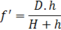

D : Distance de travail (distance entre la caméra et la scène à filmer).
H : Largeur de la scène.
h : Largeur du capteur.
f’ : Distance focale de l’objectif.

On souhaite filmer une scène de dimensions 24cmx24cm avec une caméra mvBlueFox 102C. La distance de travail disponible est de 75cm. La scène est statique.

Les caractéristiques de la caméra sont fournies en annexe dans le document technique

- Quelle est la résolution de la caméra mvBlueFox102C ?
- Quelle est la taille d’un pixel ?
- En déduire les dimensions du capteur ? De quel type de taille standard s’agit-il ?
- Déterminer la focale de l’objectif permettant de filmer cette scène ?
- Les objectifs mis à disposition sont les 9mm, 12,5mm, 16mm et 25mm. Lequel faut-il choisir pour cette application ?
La scène est désormais en mouvement et nécessite une cadence de 80 images/s. On souhaite travailler avec le même objectif et garder la même hauteur de scène.

- Parmi les modèles de caméra mvBlueFox détaillés en annexe, lequel est le mieux adapté ? Justifier.
- Comment évolue la qualité de l’image ? Justifier.

Choix d'un codage de la couleur approprié

Le codage RVB
Figure 7
Le codage RVB (Rouge-Vert-Bleu) ou RGB en anglais (Red-Green-Blue) représente le mode utilisé par les écrans des ordinateurs.

On l'appelle aussi le mode de couleurs additif, son principe consiste à additionner une quantité du rouge, du vert et du bleu pour représenter une couleur.

Le modèle RVB est adapté pour la représentation informatique de la couleur ou l'affichage sur les périphériques de sortie.

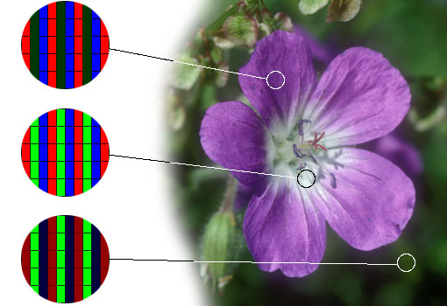

Figure 8

Chaque pixel de l’écran est composé de trois sous pixels permettant d'afficher les composantes Rouge, Verte et Bleue de la couleur choisie.

Le modèle RVB est généralement représenté par un cube dont les axes, de longueur unitaire, portent les trois couleurs primaires.
Le noir est localisé à l'origine (point de coordonnées 0,0,0), le blanc à l'opposé, au point de coordonnées (255,255,255).
La diagonale qui relie le noir au blanc correspond aux niveaux de gris, ce que l'on appelle l'axe achromatique.
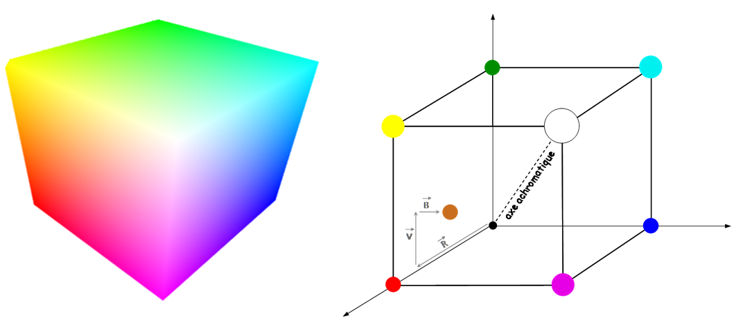
Figure 9

Problématique :
L'éclairement apparent d'un objet peut varier pour différentes raisons :
- l'opérateur modifie les réglages de temps d'intégration ou de gain de la caméra
- l'opérateur change le réglage de l'ouverture de l'objectif
- l'intensité de la source lumineuse fluctue (échauffement, vieillissement...)
Le système de vision, lorsqu'il met en jeu la couleur, doit pouvoir s'adapter facilement à ces changements.

Exécuter le logiciel Visiolab, sélectionner le Manipulation des couleurs dans Applicatios puis aller dans l'onglet « Étude espaces couleurs » et afficher la couleur de coordonnées RVB (100,10,100) .
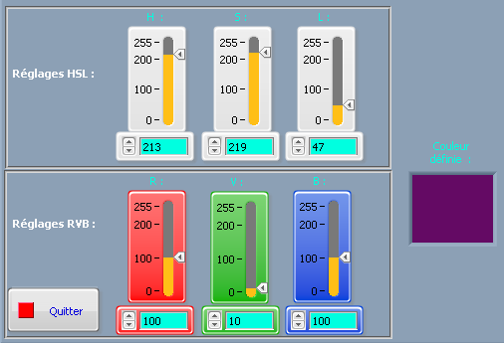
Figure 10

Essayer de modifier les coordonnées RVB de cette couleur afin d'obtenir la même couleur en « plus clair ».Préciser alors les nouvelles coordonnées RVB

Il est possible de réaliser cette opération plus simplement en utilisant un autre système de codage des couleurs : le codage TSL.

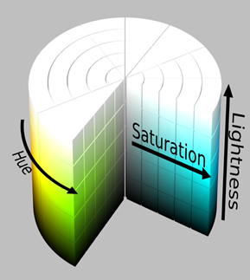
Figure 11

Le codage TSL (Teinte, Saturation, Luminosité)
ou HSL en anglais (Hue, Saturation, Luminance) est basé sur la perception de la couleur par l'œil humain, il consiste à décomposer la couleur en trois variables :

la teinte ou la couleur : rouge, vert, blanc, gris, bleu... (Exemple : Un T-shirt peut être mauve ou orange)

la saturation : le degré de pureté. Une couleur est vive (éclatante) ou terne.
(Exemple : Le T-shirt peut être neuf ou délavé)

la luminosité : l'intensité de lumière incorporée dans la couleur. La couleur est claire ou sombre. La fourchette est : blanc↔noir.
(Exemple : Le T-shirt peut être au soleil ou à l'ombre)
Le codage TSL, destiné aux opérateurs humains, est adapté à la caractéristique de leurs rétines : une personne entraînée peut d'ailleurs donner avec une approximation satisfaisante les valeurs TSL d'une couleur qu'on lui présente.

Le mode TSL n'est pas un mode de synthèse colorimétrique utilisé par un périphérique de sortie, mais seulement un procédé qui vulgarise la sélection des couleurs.
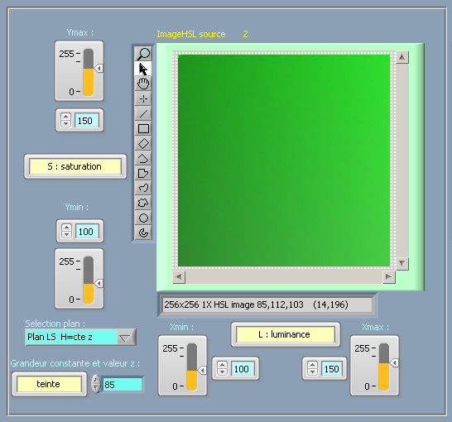
Figure 12

Reprendre l'exercice précédent dans Visiolab : Afficher la couleur de coordonnées RVB (100, 10,100), puis modifier les coordonnées HSL de cette couleur afin d'obtenir la même couleur en « plus clair ».
Conclure sur l'intérêt de ce codage des couleurs.

Sélection des dés d'une même couleur

Prise en main du programme
Aller dans l'onglet « Étude espaces couleurs ». Repérer la teinte H correspondant à un vert « pur » dans le codage RGB. Noter les valeurs H, S et L.
Aller dans l'onglet « Étude espace HSL » et visualiser le plan LS en sélectionnant : Plan LS H =cste. Régler la valeur de la teinte à celle notée précédemment (H).

Le programme affiche alors toutes les couleurs correspondant à la teinte verte sélectionnée.

Il est possible de restreindre l'étendue des saturations et des luminances avec les curseurs disposés près des axes.
Choisir les luminances comprises entre 100 et 150. Faire de même pour les saturations.

Sauvegarder le résultat sous forme d'image (nom.jpg) .
Quitter cette onglet.

Choisir dans le menu Applications puis détection d’objets en couleur
Charger l'image et aller dans l'onglet « Définition des seuils de couleurs ».
Faire une ROI (Région Of Iterest) carrée de 150 par 150 pixels (à dessiner sur l'image à l'aide de la souris) sur les teintes vertes et commenter les histogrammes obtenus.
Comment faut-il placer les seuils sur les histogrammes pour sélectionner l'ensemble des couleurs de la ROI et exclure les autres ?
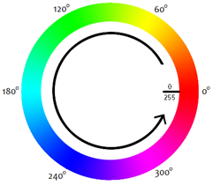
Figure 13

Séparation des trois couleurs
L'ensemble des teintes peut être représentée par une «roue chromatique ».
Chaque teinte (H) est alors repérée par un angle variant de 0 à 360°.
Dans ce TP, on code cet angle sur un octet en faisant correspondre 360° à 255 (voir Figure 13)

Charger l'image « couleurs.jpg ».(Figure 14) . Cette image contient trois lots d'échantillons colorés :

Déterminer les paramètres des filtres permettant de sélectionner tous les échantillons d'une couleur : Commencer par les échantillons bleus, puis les échantillons verts. Noter les valeurs retenues.
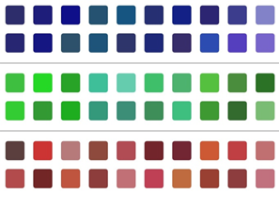
Figure 14

La sélection des teintes rouges présente une particularité :
Le rouge « pur » est, par convention, placé à 0°. Il correspond à 0 sur l’échelle allant de 0 à 255. Les autres teintes de rouge sont placées de part et d'autre de cette valeur.

Sachant cela, déterminer les paramètres des filtres permettant de sélectionner les échantillons rouges.

Algorithme de programmation

Le logiciel NI Vision Assistant permet de créer un programme informatique en utilisant des icônes de fonctions que l’on glisse sur une interface graphique (Drag&Drop). Une fois le programme validé, on génère un code LabVIEW.

Les différentes fonctions et étapes de la détection de la couleur, de la forme et du numéro du dé sont données dans un ordre aléatoire.

Etapes de traitement

1

4

2
5

6

3

Fonctions de traitement

Détection des cercles (numéro), Prise d’image, Inversion de la binarisation de l’image, Détection de la forme des dés, Filtrage adoucisseur médian, Filtrage d’une couleur et binarisation de l’image

Associer les fonctions aux images correspondantes et remettre les étapes dans le bon ordre.
ETAPES | FONCTIONS
1
2
3
4
5
6

